Муниципальное бюджетное образовательное учреждение
Средняя общеобразовательная школа с. Дружба
Хабаровского муниципального района
Хабаровского края.

Исследовательская работа на тему:
«Духи – это поэтическое творение!»

Работу выполнила:
Сычева Анастасия
Ученица 10 класса
Научный руководитель:
Осадчая Татьяна Викторовна –
учитель химии и биологии

2019год.

Содержание:
Введение……………………………………………………………………………………….3-4
Глава 1. История возникновения духов……………………………….....................................5
1.1 Знаменитые парфюмеры…………………………………………………………………5-6
1.2 Из чего делали духи?...........................................................................................................7
1.3 Состав современной парфюмерной продукции………………………………………...7-8
1.4 Как духи из эфирных масел могут повлиять на человека?.................................................8
1.5 Влияние гороскопа на выбор духов ……………………………………………………8-10
1.6 Классификация духов…………………………………………………………………...10-13
1.7 Как правильно выбрать духи?.........................................................................................13-14
Глава 2. Приготовление духов в домашних условиях………………………………………15
2.1 Структура парфюмерной композиции……………………………..........……………15-16
2.2 Духи из натуральных компонентов…………………………………………………..16-17
2.3 Как правильно наносить духи…………………………………………………………17-18

2.4 От каких факторов зависит стойкость?.........................................................................18-20
2.5 Самостоятельное приготовление духов.........................................................................21-23
2.6 Как же стать парфюмером?.............................................................................................23-24
Заключение………………………………………………………………..............................24-25
Литература………………………………………………………………....................................26
Приложение ………………………………………………………………………………...37-33

Флакон духов… Синеющий цветок.
Тончайший аромат – флюиды ласки,
Распространяет каждый лепесток.
И, кажется, что, делая виток,
Мир оживает, смешивает краски.
Душа парит вне мысленных оков,
Фантазий рой, окутывая, манит,
В созвездия стихов, где звук шагов,
Лишь вдохновенье.
Где флакон духов,
Стирает узаконенные грани.
Наталья Апрельская

Введение.
Каждая современная девушка хотя бы раз сталкивалась с проблемой выбора подходящих духов. Ведь так хочется найти такой аромат, который подчеркнул бы твой образ, стиль жизни, представлял бы тебя как человека с хорошим вкусом. Конечно, мы можем выбрать те или иные духи в любом магазине. Но по-настоящему свою индивидуальность сможет подчеркнуть именно тот аромат, который ты сделаешь сама в соответствии со своим вкусом.
Тема духов меня заинтересовала в тот момент, когда у моей подруги был День рождения. Я решила подарить ей аромат, не зная, какие духи ей нравятся. Конечно, пришлось обратиться за помощью к сети Интернет и к консультантам в магазине, где я узнала, что тема духов очень обширная и задевает все сферы жизни.
Изучая на уроках темы органической химии, я задумалась, а возможно ли приготовить духи в лабораторных условиях.
Из чего делали духи? Как менялись духи со временем? Эти вопросы меня заинтересовали, когда я рассматривала красивые упаковки духов и вдыхала приятные ароматы в магазине парфюмерии. Наша работа посвящена процессу изучения ароматов, и создания собственных духов. Работа включает в себя две части: теоретическую и экспериментальную.
Цель работы: Узнать о происхождении духов и приготовить духи в домашних условиях.
Гипотеза: В домашних условиях возможно создать неповторимые духи.
Задачи:
- Изучить историю духов и парфюмерной продукции.
- Изучить способы приготовления духов в домашних условиях.
- Приготовить духи в домашних условиях.
- Сделать вывод о возможности дальнейшего использования данного способа приготовления духов в домашних условиях.
Методы:
- Изучение средств массовой информации
- Лабораторные опыты
- Теоретический анализ литературных источников
- Социологический опрос, анкетирование

Глава 1.
История возникновения духов.
В толковом словаре русского языка С. Н. Ожегова дается толкование слову духи. Духи – парфюмерное средство, ароматическая жидкость на спиртовом растворе. Все женщины и девушки очень любят пользоваться духами. Кажется, духи в жизни человека присутствовали всегда. Когда же впервые появились духи? Дату появления духов просто невозможно определить.
Впервые ароматические масла и эссенции использовали еще в Древнем Египте. Первые духи были на самом деле благовониями, ароматными веществами, которые жгли во время религиозных обрядов. Слово «парфюм» происходит от латинского «perfumum», что значит «через дым». Именно путем сжигания ароматической древесины и смол наши предки получали благовония – первые парфюмы.
Ароматические эссенции и масла использовали, сначала для богослужений, а позже и для ароматизации тела. Изначально в Египте использовали парфюмерные композиции для смазывания тел усопших для того, чтобы они, попав в царство мертвых, получили все желаемое и были счастливы. И поначалу Египтяне не пользовались духами в повседневной жизни. Первыми же для ароматизации себя стали использовать духи римляне. Это были различные композиции из ароматических масел, которым римляне, тщательно следившие за гигиеной, смазывали тело по несколько раз в день. Причем смазывалось не только тело, но и волосы, которые затем тщательно расчесывались.
Первыми, кто догадался получать ароматную воду из лепестков роз, были арабы. Произошло это 1 300 лет назад. Арабы использовали воду не только в качестве духов, но и как лекарство. А самым древним было розовое масло, изготовленное из лепестков роз. Половину гектара розовых кустов давали 1 тонну лепестков. Из них получали полкилограмма масла. Неудивительно, что такие духи были слишком дорогими.
  - Знаменитые парфюмеры.
Первым химиком, чьё имя осталось в истории, была, по-видимому, женщина, которую звали Таппути, изготовительница духов: она была упомянута на клинописной табличке второго тысячелетия до Р. Х. в Месопотамии. Она проводила многократную дистилляцию цветов, масел и аира с другими ароматическими веществами. Знание парфюмерии прибыло в Европу уже в 14-м столетии частично благодаря распространению ислама.
В Европу первые духи попали совсем не для людей. Они были предназначены для изделий из кожи (перчаток, обуви, ремней и прочего). Благодаря им избавлялись от неприятного запаха свежевыделанной кожи.
Первого русского парфюмера звали Анри Брокар (1836-1900), а на Руси он принял имя Генриха Афанасьевича. С 1861 года Брокар жил в России и работал на парфюмерной фабрике Гика. В 1863 году он изобрел новый способ изготовления концентрированных духов, такой способ вытяжки, при котором концентрация аромата, а соответственно и его стойкость, повышались во много раз.
В 1864 году Брокар открыл в Москве фабрику по производству различной парфюмерной продукции. Одно из его изобретений - цветочный одеколон. Для его производства Брокар использовал растения, встречающиеся и в России: жасмин, фиалку, розу. Вначале Брокар сам создавал композиции своих духов. Один из его шедевров - духи «Москва», производство которых продолжается уже более 100 лет.
В 1918 году фабрика Брокара была национализирована, но не прекратила своей работы. Сегодня она называется фабрикой «Новая заря» и является ведущей российской фирмой, сотрудничающей с признанными законодателями моды - французскими парфюмерами. Сегодня на ней создано примерно 100 видов духов.
В 50-х годах парфюмерия Франции развивается все более стремительно и достигает своего
наивысшего подъема. Франция – центр ароматов, центр мировой парфюмерии. Там
работают лучшие специалисты.
В начале 60-х годов все больше развивается мужская парфюмерия.
В 70-е годы возникает новая парфюмерия "pret-a-porterdelux".
В 80-е годы мода сменяется тяжелыми, густыми ароматами. Так же идут эксперименты в
области флаконов.
Начало 90- х годов запомнилось созданием радикально новых синтетических духов, это
уже ароматы свежести, моря. Запахи сменяются новыми, природными, легкими ароматами.
Используется технология вытяжки ароматов, когда не требуется срывать цветы и растения.
Она называется "Живые цветы". Суть заключается в том, что растения помещают под
специальный стеклянный колпак и «вытягивают» аромат с помощью специального
приспособления.

1.2 Из чего делали духи?
Такие цветы, как розы, фиалки, жасмин, нарциссы и апельсиновый цвет, используются и сегодня для приготовления духов. Используют даже древесину кедра и сандалового дерева, листья лаванды и перечной мяты, листья герани, фиалковый корень и корень имбиря.
Древние люди изготавливали духи из цветов, извлекая эссенцию с помощью воды. Этот процесс получил название «анфлераж», или извлечение из цветов ароматических веществ. В деревянные рамы помещали кусочки стекла и клали сверху слой очищенного свиного сала. Это приспособление покрывали лепестками и накладывали одно на другое. Лепестки сменяли до тех пор, пока очищенное сало не впитает нужное количество эссенции.
В современном методе получения эссенции используют особо чистый растворитель, извлеченный из нефти. Его пропускают через свежие лепестки, пока он не пропитается маслом. Затем растворитель убирают, а духи очищают с помощью спирта.
Сегодня наука соперничает с природой в изобретении новых запахов. Химики получают искусственные запахи из угольной смолы, скипидара и других подобных материалов, и вы не сможете отличить их от натуральных запахов. Парфюмер-специалист может создать такой цветочный аромат, который невозможно получить из настоящих цветов.
1.3 Состав современной парфюмерной продукции.
Все виды парфюмерной продукции состоят, в основном, из пахучего концентрата, спирта и воды и отличаются их пропорциональным соотношением. Иногда, и в самых малых дозах, добавляют красители и антиокислители, но запах от этого не меняется. К сожалению, в обозначениях различных видов парфюмерной продукции царит полная неразбериха, потому что в каждой стране под ними имеется в виду что-то своё. В различных фирмах, занимающихся парфюмерным бизнесом, также существуют свои нормы концентрации. К тому же эти нормы с течением времени изменяются.
Духи - комбинация различных эфирных масел, объединённых в единую ароматическую композицию. Иными словами, - это смесь экстрактов, растворённых в специальном спирте, + закрепитель животного происхождения. Духи содержат от 15 до 22% парфюмерной композиции, растворённой в 90%-ном спирте. Это самые концентрированные и интенсивные жидкости, которые на французский манер называются Parfum, на английский Perfume; другое, несколько устаревшее название - Extrait.
Духи - это самый дорогой вид ароматической жидкости. В смесь душистых масел здесь часто входит высокий процент самых дорогих натуральных цветочных эссенций.
В духах больше всего масел основы, они наиболее стойкие. Аромат концентрированный и насыщенный, как правило, это вечерние запахи.
Парфюмированная вода (Eau de Parfum) - изделие, близкое к духам. По концентрации эфирных масел она находится между духами и туалетной водой. В парфюмерной композиции её присутствуют 12-13% ароматического сырья в 90%-ном спирте.
Доля основного аромата в композиции уменьшается, ярче выражена середина, но основы всё же много. Парфюмированную воду часто называют дневными духами, так как днём она заменяет духи.
Туалетная вода (EaudeToilette) - концентрация душистых веществ, здесь составляет 8-10% в 85%-ном спирте. Доля верхних нот усиливается, а основных - уменьшается.
Это более лёгкий вид парфюмерии, которым можно пользоваться несколько раз в день. К тому же туалетные воды великолепно подходят для жаркого времени года и для работы. Обозначение EaudeCologne сегодня встречается чаще всего на флаконах с ароматическими жидкостями для мужчин и подразумевает то же, что и туалетная вода. Однако концентрация здесь составляет 3-5% в спирте 70-80%.
В настоящее время дезодоранты как средство гигиены приобрели большое значение. Запах пота едва ли способен оказать положительное влияние на личную жизнь и профессиональную деятельность человека. Дезодоранты - изделия функциональные, но зачастую ими пользуются именно из-за их аромата. Во Франции изделия такого типа вовсе не содержат дезодорирующих веществ, а действуют исключительно за счёт своего запаха. DeoPartum обладает ароматизирующим, освежающим и гигиеническим действием одновременно.
Aftershave - жидкость после бритья. Здесь концентрация пахучих веществ очень низка, от 2 до 4 процентов. Может включать вещества, смягчающие и увлажняющие кожу. Выпускается без спрея, наносится на кожу рукой.
1.4 Как духи из эфирных масел могут повлиять на человека?
Каждый аромат несет в себе символику, и может сыграть определенную роль в жизни человека, изменить его характер или дать волю чувствам, ранее скрытым глубоко в подсознании. Итак, в таблице, что следует далее, мы предлагаем разобраться с основными ароматами! (Приложение 1)
1.5 Влияние гороскопа на выбор духов.

Духи — очень важная вещь. С их помощью можно выгодно подчеркнуть свои достоинства и привлечь внимание. Но очень важно подобрать аромат именно под себя. Ведь он должен не только нравиться вам, но и подходить вам по типажу. Классификация духов в представлении парфюмера – это способ определить тип духов, а с точки зрения Астролога – Стихию духов, которая более всего подходит для раскрытия потенциала женственности 12 Знаков Зодиака. К Воздушной стихии относится цветочный тип духов: ароматы свежесрезанных цветов и влажной зелени. Они подходят для женщин с более легким нравом. Цветочные духи могут быть с более или менее ярко выраженным ароматом цветов, но всегда преобладают нотки розы, жасмина и лилий. Отдельный подтип цветочных духов – «цветочный букет» или многоярусные цветочные аккорды.

К Земному типу духов относят цветочно-цитрусовый, цветочно-фруктовый и шипровый типы духов.
Первые два — это сочетание свежих, бодрящих цветочных запахов с древесными оттенками и различные фруктовые ароматы, от нежных и томных — до ярких, терпких и бодрящих.
Третий отличается теплотой и глубиной, что придают ароматы деревьев и мхов. Легкие шипры – более мягкие, бархатные аккорды, сродни запаху дорогой пудры.

К Огненной стихии относятся альдегидные и пряные восточные запахи — самые смелые и волнующие, опьяняющие и окутывающие, а также ароматы хвои, смолы и специй.

К Водному типу духов относятся Морские ароматы, вызывающие ощущение свежести, и растительные запахи – запахи водной флоры, восточных цветов и благородных пород деревьев.

лета.
Ароматы знаков зодиака:
- Овен. Амбра, роза, сандал, жасмин, мак, пачули.
- Телец. Лаванда, лотос, бергамот, роза.
- Близнецы. Сандал, роза, фиалка, сосна, земляника.
- Рак. Жасмин, сандал, мак, роза, лотос, амбра.
- Лев. Роза, ладан, амбра, пачули, жасмин, кокос.
- Дева. Мирра, пачули, роза, земляника.
- Весы. Роза, лаванда, сандал, жасмин, сосна.
- Скорпион. Лаванда, роза, пачули, амбра, жасмин.
- Стрелец. Лаванда, роза, пачули, амбра, жасмин.
- Козерог. Сандал, роза, лотос, жасмин, амбра, сосна.
- Водолей. Лимон, пачули, амбра, земляника, сандал, лотос, роза.
- Рыбы. Кедр, лотос, лаванда, фиалка, мак, сандал, роза.
Запах по цвету волос:
- Темноволосым подходят сильные восточные запахи: пижмы, пачули, гелиотропа и т.д.
- Блондинкам подходят ароматы цветов, терпкие отрезвляющие запахи с примесью амбры, ландыша, Пармской фиалки.
- Рыжеволосым подходят какие-либо экзотические композиции – южные эксцентричные запахи: жасмина, цветов апельсина или лимона и т.д.
Будьте разумны. Ценность аромата в удовольствии, которое вы от него получаете, а не в деньгах, уплаченных за него.
Никогда не покупайте духи, когда ваш организм находится в нестабильном состоянии, например, когда вы болеете.
1.6 Классификация духов
Сам термин «духи» происходит от латинских слов «per» и «fumus», что означает «через» и «дым». Французы придумали более звучное название - «парфюм», означающее аромат дымящегося ладана. Именно ладан и стал прародителем всей парфюмерии.
Состав всей парфюмерии одинаков. Ее делают из концентрата (парфюмерной композиции), спирта и воды, разница в пропорциях.
Виды духов разделяются согласно различным уровням концентрации ароматических веществ, которые в них используются:
- Парфюмерные экстракты - содержат до 20% ароматических составляющих;
- Парфюмерная вода – содержит 10-30 %
- Туалетная вода – от 5 до 20 %
- Одеколон – от 2 до 5 %
Соединения ароматических компонентов определяют интенсивность духов, которая зависит от производителя. Разные парфюмеры добавляют разное количество масел в каждые духи. Таким образом, возможно, что духи, принадлежащие к одной категории, могут иметь отличия в аромате из-за разных производителей.
Парфюмерные масла разводятся с помощью определенных растворителей, которые уменьшают концентрацию летучих компонентов.
Летучие вещества могут вызвать аллергические реакции на коже. Чтобы растворять ароматические составляющие эфирных масел, используются особые фиксативы и растворители.
Чаще всего используется этанол, а так же смесь этанола и воды. Липиды с нейтральным запахом, такие как жожоба, кокосовое масло и воск используются не так часто.
Интенсивность духов определяется концентрацией растворителя в смеси. Виды запахов:
Горькие: герань, лимон, мандарин, пион, сирень, флердоранж (цветок апельсина).
Тонкие: акация, гелиотроп, ирис, левкой, магнолия, мимоза, настурция, пион, роза.
Сладковатые: акация, мандарин, тубероза, ваниль.
Зеленые: гвоздика, фиалка (листья), нарцисс, гальбанум (смола), мирра.
Теплые: акация, душистый горошек, персик, сандал, тубероза, жимолость, животные запахи.
Густые, тяжелые: гвоздика, ладан, лилия, пачули, тубероза, ладан.
Пряные: жасмин, пачули, цикламен, корица, гвоздика, ветивер (корни), ладан.
Запах кожи, табака получают из бессмертника.
Животные запахи: Серая амбра-железа кашалота выделяет секрет, который дает живой, теплый аромат, с нотами морского побережья, с оттенками запаха чая. Применяется для придания стойкости, в качестве фиксатора.
По консистенции духи бывают жидкие, твердые и порошкообразные.
- Жидкие духи представляют собой приятно пахнущие спиртовые или водно-спиртовые растворы парфюмерных композиций с запахом цветочного или фантазийного направления и применяются как ароматизирующее средство.
- Твердые духи — это воскообразная масса, чаще всего в виде карандаша, насыщенная парфюмерной композицией и окрашенная в определенный цвет. Применяют для натирания кожи.
- Порошкообразные духи — это высушенные растения, растертые в порошок и отдушенные парфюмерной композицией. Применяют для отдушки белья.
Семейства духов
Духи делятся на несколько семейств. Согласно традиционной классификации, духи могут быть разделены на следующие категории.
- Цветочные Ароматы, полученные из цветов, называют soliflore (на французском) или цветочными
- Цитрусовые
В "цитрусовых" ощущаются эфирные масла, полученные выжиманием цедры плодов, таких как лимон, бергамот, апельсин, грейпфрут и т.д. В этом семействе находятся первые одеколоны, используемые мужчинами и женщинами.
- Папоротники
Это название не имеет никакого отношения к запаху папоротников, содержит аккорд из нот лаванды, древесных, дубового мха, кумарина, бергамота и т.д.
- Амбровые
Это - популярный класс, с ароматом ванили и анималистическими нотами наряду с цветочными и древесными оттенками. Названием "духи амбровые", которые еще называют "восточными духами".
- Древесные
Это семейство включает духи с теплыми оттенками, такими как сандал и пачули, иногда сухими, как кедр, и ветивер. В мужских композициях наряду с древесными присутствуют лавандовые и цитрусовые ноты.
- Кожаные
Своеобразное в парфюмерии семейство объединило духи с сухими нотами, в которых пытались воспроизвести характерный запах кожи (дым, сожженное дерево, табак) с "головными" цветочными оттенками. Существует немного духов этого типа. Поэтому мы не представляем их красочно.
- Шипровые
Шипр - французское слово, означающее Кипр.Название этого семейства идет от духов, которые Франсуа Коти назвал так при их выпуске в 1917 г. Успех этого шипра был таким, что он стал главой крупного семейства, которое объединяет духи, основанные, главным обра-зом, на аккордах дубового мха, ладаника-лабданума, пачули, бергамота...
- Фужерные
Fougere – по-французски значит «папоротник. В их основе – лаванда, кумарин и дубовый мох. У них острый растительный древесный запах. Эти запахи чаще всего используются в мужской парфюмерии.
- Альдегидные духи – это особая группа духов, созданная с использованием альдегидов, при помощи которых синтезируется аромат, похожий на природный.
При их изготовлении используются эссенции, применение которых при изготовлении обычных духов применяются довольно редко. Использование натуральных масел при изготовлении духов делает их очень дорогими. Такие духи может позволить себе далеко не каждый почитатель приятных ароматов. А используя альдегиды можно добиться создания любого аромата синтетическим путём. С их применением при изготовление духов дорогие масла уже не требовались. Появление первых «альдегидных духов» связывают с двадцатыми годами прошлого века. Именно тогда произошел повсеместный переход с дорогих масел на искусственные заменители при изготовлении духов. К увлечению альдегидными ароматами причастен Франсуа Коти, а самыми знаменитыми в мире альдегидными духами стали Chanel No.5. Их изобрёл Эрнестом Бо.
В те годы в парфюмерных кругах пошли разговоры о некоем новаторском запахе, стоившем по тем временам огромных денег. Поговаривали, что парфюмер вёл переговоры с мадемуазель Г.Шанель о создании духов. После возвращения из Европы, где парфюмер Эрнест Бо посещал северные страны, он решил свои впечатления о природе тех стран реализовать в формуле духов. В них он хотел отразить свежесть воздуха и, необыкновенную по красоте, природу: прозрачные озера, красные сосны, огромные гладкие валуны. Созданные им тогда духи и в настоящее время являются образцом самой парфюмерной классики, строгой и сдержанной, но элегантной и всегда уместной. Этодухи: Van Cleef and Arpels (First), Y.S.-Laurent (Rive Gauche), Rochas (Madame Rochas), Lancome (Climat).

1.7 Как правильно выбрать духи?
Аромат женщины, как, впрочем, и любого человека, индивидуален как следствие уникальной биохимии и pH фактора. Тонкие оттенки духов взаимодействуют с запахом тела и создают индивидуальный аромат каждого человека. Когда Вы выбрали ваши духи, Вы должны помнить этот основной принцип и еще кое-что, что лучше всего определяет вашу индивидуальность. Вот несколько правил, которые помогут вам выбрать правильные духи: У каждых духов есть три тона – верхний тон, который испаряется первым, средний, который становится отчетливее чуть позже и наконец, основа, которая и является главным ароматом. Выберите чистые верхние тона. Сосредоточьтесь на ваших любимых ароматах и попросите о помощи продавца. Перечислите ваши любимые ароматы, даже если среди них будет «мокрая земля», «тропический лес» и тому подобное. Каждая подсказка поможет продавцу выбрать направление того класса духов, который вы предпочитаете -фруктовый, цветочный, древесный и так далее.
Не пробуйте более двух ароматов одновременно; вы просто не будете в состоянии сделать суждение. Нанесите немного духов, не растирайте, чтобы не испортить композицию. Подождите десять минут, позволяя развиться главному аромату, и только потом уже думайте о покупке. Иногда главному аромату требуются часы, чтобы проявиться. Так что если вы покупаете дорогие духи, лучше взять образец, и приобрести духи на следующий день, когда вы в полной мере разберетесь с ароматом.
Помните, что духи - это инвестиции в вашу индивидуальность. Не покупайте духи просто потому, что это - модная новинка сезона. Испробуйте их и проверьте, действительно ли они вам подходят. В конце концов, именно вам весь день нужно будет существовать вместе с их запахом. Вы покупаете духи только для себя, а не для окружающих. Любые духи, которые вам понравятся, хорошо подчеркнут вашу индивидуальность. Духи сохраняют исходный аромат около трех лет с момента розлива. Никогда не храните ваши духи при повышенной температуре (например, в ванной) или на солнце. Фактически, одеколоны и туалетную воду лучше хранить в холодильнике, чтобы увеличить срок годности.
Вы не должны носить духи как униформу! Пробуйте различные марки и типы ароматов. Вы можете использовать различные запахи в течение разного времени дня или года. В конце концов, у вас ведь есть летний и зимний гардероб! Выбирая духи, вы должны учитывать климат. Теплые влажные условия усилят аромат, делая его более навязчивым. В таких условиях лучше использовать более легкие ароматы и применять их чаще.
Имейте в виду: высокая температура заставляет ароматам испаряться скорее, и прохладная погода делает их отчетливее.
Все парфюмерные средства мы рекомендуем приобретать только в надежных магазинах.

Глава 2.
Приготовление духов в лабораторных условиях.
Одно из преимуществ в создании собственных духов - натуральные экстракты. Не придется беспокоиться о том, что химикаты и консерванты, которые могут попасть на кожу, вызовут сухость или, что ещё хуже, аллергические реакции.
Для того чтобы сделать духи дома, нам потребуется спирт или масло жожоба, набор эфирных масел, полоски бумаги для проведения проб и закупоривающиеся сосуды. Объем сосудов необходимо выбрать таким образом, чтобы смешивание компонентов было удобным. При этом следует учесть, что при закупоривании сосуда внутри останется воздух, количество которого нужно свести к минимуму. В противном случае процесс созревания аромата нарушится, и вы не достигнете желаемого результата.
Далее встает вопрос о выборе несущей субстанции. Что это будет, спирт или масло жожоба? Разница между двумя основами заключается во времени созревания аромата и, собственно, самого запаха, получившегося в итоге. Масло жожоба используется для основы, так как оно почти не имеет запаха. Парфюмерная композиция созревает около 14 дней и имеет больше ароматических оттенков. Композиция на спирту созревает в течение 4 недель и получается не такой насыщенной. Но преимуществом спиртовой субстанции является возможность в дальнейшем нанесения парфюма на одежду и волосы в отличие от духов, основанных на масле.
Бумага для проб необходима при смешивании композиции и для тестирования в период созревания аромата. Эфирные масла – дорогое удовольствие, поэтому начинающим парфюмерам следует выполнять свои первые эксперименты на маслах герани, иланг-иланга и мирта. Они значительно дешевле, чем масло жасмина, туберозы и розы. (Приложение 3)
2.1 Структура парфюмерной композиции.
Каждая композиция состоит из трех постепенно раскрывающихся нот аромата. Начальную ноту парфюмеры называют головной, также профессионалы обозначают ее как топ парфюма. Средняя нота называется нотой сердца или центральной нотой. Конечная нота – это базовая или основная нота, еще ее именуют фондом. Все три ноты раскрываются в различное время, этот процесс называется периодом жизни парфюмерной ноты. Эфирные масла для будущего аромата составляют в следующем соотношении 1:2:3. Соответственно, следует брать одну часть топа парфюма, для ноты сердца берется две части и три части фонда.
Последовательность компонентов.
- Смешивание эфирных масел в очередности: масла главной ноты + масла центральной ноты + масла базовой ноты.
- Добавление несущей субстанции: спирта или масла жожоба.
- Упаковка во флаконы, период созревания, хранение.
Следует обратить внимание, что для каждой ноты можно использовать 2-3 эфирных масла, то есть парфюмерная композиция может состоять из десятка эфирных масел. Опытные парфюмеры применяют для приготовления домашних духов до двух десятков масел. Несущую субстанцию следует добавлять малыми порциями, так как большой объем основы сделает запах слишком слабым. Если вы решили приготовить состав для ароматических ламп, или хотите использовать смесь масел в качестве отдушки для белья и воздуха в помещении, то добавлять несущую субстанцию не нужно. «Домашние» духи разливают в красивые флаконы и оставляют созревать в затемненном месте при комнатной температуре.
Духи в домашних условиях – это процесс творчества, доставляющий удовольствие, дарящий спокойствие и душевную гармонию.
2.2 Духи из натуральных компонентов.
Для создания духов на масляной основе, начнём с пропорции 2:1 масла виноградных косточек или другого качественного травяного или цветочного масла. Местные растения более рекомендованы, так как их легче достать. Растения типа лаванды, ромашки и ландыша являются лучшими для приготовления высококачественных духов. (Приложение 4)
- Аккуратно измельчить цветы, которые выбрали.
- Поместить их на дно средней стеклянной мисочки.
- Залить цветы маслом, слегка покрыв их.
- Нарыть мисочку марлей и дать будущим духам настояться, по крайней мере, сутки.
- По истечению суток процедить смесь сквозь марлю и залить этим же маслом следующую порцию измельченных цветов.
Таким образом можно сделать масляные духи из любых цветов. Это масло можно использовать в качестве духов и как ароматическое расслабляющее масло для массажа.
Если Вы хотите создать духи, которые можно было бы наносить на волосы или на одежду:
- Возьмите 150 мл водки и налейте на дно маленькой мисочки и по одной капельке добавляйте масляные духи, помешивайте деревянной палочкой или ложкой, пока все масляные духи не будут смешаны.
- Оставьте эту смесь настаиваться, накрыв крышкой на два дня, и затем добавьте один стакан минеральной воды.
- Перелейте полученные духи в бутылочку с распылителем и наслаждайтесь.
Все контейнеры для будущих духов должны быть темного цвета.
Многие травы обладают ярко выраженным неповторимым ароматом. Те из них, у кого более сладкий и не слишком резкий запах, сами по себе можно использовать вместо духов. Для этого нужно достать свежие травы или пряности. Хорошим выбором будут: ваниль, гвоздика, мускат, корица или анис. Чтобы получить ароматическую смесь, положите свежие травы или пряности в оливковое масло высокого качества. Оставьте их там на какое-то время, чтобы масло впитало в себя аромат трав, а затем процедите. Полученное ароматическое масло можно использовать так же, как любой другой парфюмерный продукт.
Следуя тому же методу, что применялся для изготовления духов из трав и пряностей в домашних условиях, цветы и цветочные лепестки настаивают в оливковом масле, чтобы получились натуральные духи. Так как у большинства цветов ярко выражен запах, выбирайте те цветы, запах которых вам особенно приятен. Чаще всего в парфюмерии используется роза, жимолость, сирень и цветки апельсина.
Еще один метод, который можно использовать для изготовления духов из трав, пряностей и цветов - это мелко порезать их и положить в миску с водой в равных пропорциях. Накрыть крышкой и оставить настаиваться не меньше 24 часов. Затем процедить через марлю или ситечко и использовать такую ароматическую воду вместо духов.
2.3 Как правильно наносить духи.
У вас наверняка возникали ситуации, когда туалетная вода не так звучит или очень быстро выветривается. Это неприятно, ведь хочется, чтобы любимый запах окутывал весь день. В этой статье мы расскажем, как нужно и куда правильно наносить женские духи и парфюм: что предпринять и как сделать так, чтобы они лучше держались на теле, оставался шлейф и вы могли пахнуть дольше. Начнем с небольшого блока советов, касающихся покупки ароматов. Как не ошибиться и подобрать подходящий образец?

Правила выбора продукции
Есть всего несколько рекомендаций, соблюдение которых поможет найти заветный флакон.
- Приходите в магазин утром или днем, когда обоняние еще не притуплено.
- Перед посещением торгового центра нельзя душиться, так как это исказит новый запах.
- Сначала распылите два-три понравившихся варианта на блоттеры, а затем один из них на кожу.
- После этого отправляйтесь домой, чтобы оценить шлейф, звучание. Они могут неожиданно меняться.
- Не растирайте жидкость, чтобы она быстрее раскрылась. Так вы не ускорите раскрытие пирамиды, а лишь измените его.
- Если вы тестируете много образцов, не пытайтесь «освежить» нос кофейными зернами. Помогает прогулка на воздухе или несколько глотков воды.
Как нанести духи, чтобы они дольше держались? Для этого необходимо знать от чего зависит эта особенность.

2.4 От каких факторов зависит стойкость
Аромат – это ценное дополнение к образу человека. Чтобы он подчеркнул индивидуальность и оставлял у окружающих только приятные впечатления, нужно уметь использовать все его возможности. На звучание и продолжительность запаха влияет четыре аспекта:
- Климат и вид продукции. Летучие вещества по-разному реагируют на сухой и влажный воздух. Концентрация базовых нот может быть сильной как в восточных селективах или наоборот легкой. Во втором случае эффект быстро исчезает.
- Время года. Свежий и воздушный Green Tea от Ardenn зимой будет почти незаметен. А тягучий и цветочный Black Orchid от Tom Ford, по отзывам покупательниц, заиграет и раскроется только осенью или в морозы.
- Кожа носителя и часть тела, на которую он или она разбрызгивает состав. Об этих факторах речь пойдет в следующей половине статьи.
- Хранение в неподходящих условиях, диета, состояние здоровья.

Как правильно пользоваться сухими (твердыми), масляными духами, туалетной водой и другим парфюмом женщинам
Существует точка зрения, что запах, который мы не чувствуем, идеально нам подходит. Этот факт сомнительный и никем не проверен. Так что если вы не ощущаете звучание композиции, давайте проверим, так ли вы ее наносите на себя? Расскажем о всех типах ароматов и о том, как их распылять.
Туалетная вода
В такой продукции небольшое количество базовых веществ, которые отвечают за постепенное раскрытие и стойкость. Характеристики: легкая, дневная, ненавязчивая. Не рассчитана на долгий эффект, через два-три часа нужно обновлять. Так что если в полдень вы почти не слышите ее, значит она выветрилась.
Спиртовые
Они состоят из смеси различных природных экстрактов и синтетических компонентов, растворенных в спирте. Высокая концентрация эфирных масел, цветочных, фруктовых, древесных эссенций делает композицию долго звучащей. Важно знать, что такие ароматы нельзя наносить слишком часто, даже если вы их не чувствуете. Дело в том, что ваш нос мог просто устать от одного запаха. В этом случае глухи к нему только вы, а вот окружающие наслаждаются в полной мере.
Перфорированная вода
По уровню стойкости находится на втором месте. Хорошая качественная продукция, держится на коже, волосах и ткани до пяти часов. Раскрывается легкими, сладкими или свежими нотами. Знатоки не советуют распылять такие составы на шелк и украшения. Для этих целей больше подойдет верхняя одежда.
Масляные
Производители делают такие композиции на основе масел, без добавления спирта. Это традиционно восточные запахи, которые создают вручную. Расцветают на владельце целый день новыми, неповторимыми оттенками. Если образец от известного бренда куплен в проверенном магазине, его можно использовать для ароматерапии.
Твердые
Их рецепты пришли к нам из древних времен. Наверняка вы видели или даже имеете в косметичке маленькие, удобные коробочки с содержимым, похожим на воск. Это и есть он, но в соединении с эфирными и растительными маслами ши, какао. Полностью натуральная продукция хорошо держится на одежде и теле, но не так долго, как аналоги с более традиционной формулой.
Спортивная вода
Новый вид легких, ненавязчивых ароматов, в которых часто используются душистые вещества с релаксирующим и тонизирующим эффектом. Этот продукт не содержит спирт, препятствует появлению раздражения, не смешивается с запахом пота. Быстро смывается с кожи.
Одеколон
Сегодня такие композиции в такой концентрации выпускают преимущественно для мужчин, хотя раньше они были предназначены для женщин. Они не отличаются высокой стойкостью. В пузырьке с такой продукцией всего 3-8% эфирных масел.
Существует также классификация по временам года и группам компонентов. Например, акватические ноты почти всегда подходят только для теплого сезона и не всегда долго держится. В продаже есть древесные, шипровые, амбровые, цветочные, папоротниковые, ориентальные и другие составы.

Как правильно наносить духи, туалетную и парфюмерную воду: общие советы
Есть несколько условий, которые помогут сохранить и создать приятный шлейф. Следуйте им и вы сможете подружиться с любыми ароматами.
- Распыляйте только на чистую кожу. Редкие образцы терпят смешивание с другими запахами.
- Если вы не успели принять душ, натрите место куда будете наносить продукт вазелином.
- Лучше брызгать на себя из флакона после водных процедур. Влага и тепло способствуют впитыванию ингредиентов, раскрытию нот и их сохранению.
- Не используйте духи на ткани. На шелке и других нежных материалах они могут оставить пятна. Исключения – мех, шерсть, лен. Если все-таки вы хотите поделиться оттенками композиции с рубашкой или пиджаком, отойдите на полметра, несколькими нажатиями на спрей создайте облако и погрузите в него вещи.
- Не наслаивайте разные ароматы друг на друга, если они не предназначены для этого. Существуют бренды, которые производят продукцию, пригодную для лееринга (смешивания). Этот процесс требует развитого обоняния, интуиции и знания в данной области.
Это важные основы, которые помогут новичкам. По другим вопросам, связанным с нанесением, единого мнения нет. Некоторые профессионалы предлагают не следовать условиям слишком усердно, а проявить творчество и индивидуальность. (Приложение2)
Чтобы отчетливо ощущать ноты и оставить после себя приятный шлейф, достаточно несколько капель средства. Их необходимо нанести на определенные участки тела. Это правило касается продукции со спиртовой формулой и ароматических вод. Вторые придется периодически обновлять, так как срок действия ограничен тремя-пятью часами. Чтобы не переборщить, ограничьтесь 3-5 нажатиями на спрей.
2.5 Самостоятельное приготовление духов.
Можно воспользоваться готовыми маслами, которые можно приобрести в аптеке.
Стойкость и интенсивность запаха ароматической жидкости или духов будет зависеть от концентрации эфирных масел в соотношении с водой и алкоголем. Рецепт самых стойких духов: 15-30% масла, 70-85% алкоголя, и оставшаяся часть примерно 5% вода. Использовать надо только дистиллированную или ключевую воду. В качестве алкоголя следует использовать высококачественную водку с 57% содержанием спирта.
И последнее: понадобится блокнот для записей рецептов, с указанием точного количества капель масла, которое добавляется в свой концентрат. Даже одна капля масла может полностью изменить аромат.
Вот один из рецептов, который мы попробовали приготовить: Для начала определяемся с сосудом, в котором будут храниться духи. Для этого лучше всего подойдет небольшой флакончик из темного стекла, который перед работой следует тщательно промыть и высушить. Для смешивания ароматов используем круглые плоскодонные колбы. Шаг №1: Наносим все масла, которые у нас есть, на тестовые полоски и подписываем полоски, чтобы не перепутать. Любой аромат состоит из трёх основных нот: верхняя нота, нота сердца и базовая. Шаг №2: Выбираем верхнюю ноту, подбираем к ней ноту сердца, а затем добавляем базовую ноту. Для более сложных ароматов каждая из нот может состоять из нескольких ароматических масел. Чтобы лучше различать ароматы, периодически вдыхаем запах кофе. Шаг №3: После того, как вы выбрали ингредиенты, смешиваем их в пустых сосудах. Записываем получившиеся формулы. Для того, чтобы духи были более стойкими, добавляем чуть больше капель базового масла. Шаг №4: Подобрав идеальную формулу, можно приступить к смешиванию духов. Добавляем основу (спирт) в пустой пузырёк, а затем вливаем туда эфирные масла в выбранной пропорции. (Приложение 5)
Все полученные ароматы настаиваются в течении двух недель.
Рецепт №1 – духи «Смешанные чувства»
Базовая нота – Нероли 2 капли
Ноты сердца - Лимон – 6 капель
Роза – 3 капли
Розмарин – 15 капель
Шалфей – 1 капля
Высокая нота - Мята 1 капля
Аромат данных духов получился немного терпкий, крепкий. Я бы назвала эти духи мужскими, потому что запах получился довольно грубый, но в меру приятный.

Собственный рецепт №2 - «Весенняя радость»
Духи на основе спирта: 10 мл чистого 90-процентного спирта смешать с 5-10 мл дистиллированной воды, добавить 10-15 капель эфирных масел. (Приложение 6)
Этим компонентам мы дали настояться в течение месяца в тёмном месте при комнатной температуре.
В нашем распоряжении были: лимон, чайное дерево, пачули, миндаль, масло лаванды, иланг-иланг.
Базовая нота – миндаль (10 капель)
Нота сердца - 2 капли лаванды
Высокая нота - 4 капли лимона
Мне кажется, этот аромат у нас получился самый удачный, хоть и состоит из нескольких эфирных масел. По запаху духи нежный, цветочные, утонченный, высокая нотка отдает немного кислинкой. Этот аромат подошел бы женской половине.
Рецепт №3 – Духи «Цветочная Сущность»
Ингредиенты:
- взять 50 мл этилового спирта,
- 5 капель эфирного масла розы,
- 12 капель лимонного эфирного масла,
- 2 капли эфирного масла шалфея,
- 30 капель эфирного масла розмарина,
- 2 капли мятного эфирного масла,
- 5 капель эфирного масла нероли.
Методы: Возьмите бутылку и осторожно влейте в нее все ингредиенты. Встряхните ее и хорошо перемешайте. Прежде чем использовать, оставьте ее на 10 часов. Вы должны хранить состав в сухом и прохладном месте. Это духи могут быть использованы в течение одного месяца с момента приготовления. (Приложение 7)
Данный аромат получился немного грубоватым, но в меру приятным. Аромат прекрасно бы подошел для женщин.
Нам стало интересно, пользуются ли мои одноклассники парфюмерными ароматами? Знают ли они как приготовить духи в домашних условиях? Мы решили провести анкетирование среди детей и взрослых.
Результаты анкетирования. (Приложение 6)
Проведенное анкетирование свидетельствует о том, что почти все дети взрослые пользуются духами, но многие совершенно не знают, как выбрать, а главное, как они производятся.
2.6 Как же стать парфюмером?
В профессии парфюмера без природного дара не обойтись. Кто-то от рождения прекрасно улавливает запахи, умеет строить различные ассоциации, представлять ароматы и самые разнообразные их комбинации, а кто-то просто «глух» к ним, воспринимая все, что пахнет, поверхностно, на подсознательном уровне. Можно получить прекрасное образование, до тонкостей знать все химические особенности процесса составления ароматов, а парфюмером не стать. Конечно, больше повезло тем, кому такое качество передалось по наследству, как это бывает у потомственных знахарей-травников. Во Франции, например, стране, признанной всем миром лучшим производителем парфюмерии, эта профессия передается из поколения в поколение. Существует множество знаменитых французских династий, есть и специализированные школы «носов», представители которых сегодня работают по всему миру. Во Франции в потомственной семье парфюмеров дети 4-5 лет уже знают все основные запахи, окружающие человека. Они знают, как пахнет лаванда, какой аромат у жасмина и что собой представляет модная «нотка» - цитрусовый флюид. А в создании современных духов могут участвовать множество разнообразных, экзотических компонентов: перец и благородные сорта дерева, роза, грейпфрут, мед и карамель, ром и морские водоросли.
Искусство и колдовство состоят в создании рецептуры пахучей смеси, а это и есть задача парфюмера. Имя парфюмера едва ли когда-нибудь печатали на упаковке духов. Духи продаются под именем фирмы, которая выпустила их на рынок или под именем модного дизайнера, или какой-нибудь знаменитости, например, актрисы. Все они действительно внесли вклад в то, чтобы духи состоялись: принимали участие в поисках названия, развертывали рекламную компанию, их чувство стиля сказалось в оформлении упаковки, да и в самом аромате.
Художником - парфюмером или как их еще называют «носам» компании «Фредерик М» является Фредерик Мюноз, основатель фирмы и ее генеральный директор.
«Мы - телохранители продавцов парфюмерных товаров». Неля Амейе, 32 года, из них 10 лет в парфюмерии.
«Духи - это 2-3 года работы». Люк Берье, 44 года, из них 20 лет в парфюмерии.

Заключение
Ещё в древности женщины стали использовать необычную силу запахов. Точно сказать, где именно появилась первая парфюмерная композиция довольно сложно, но первые упоминания о духах сохранились в Египте, Персии и Греции.
Моя гипотеза подтвердилась - в домашних условиях возможно создать неповторимые духи.
Закончить свою работу хочу словами Эдмона Рудницка, одного из наиболее известных парфюмеров нашего времени, автора многочисленных публикаций по парфюмерии:
"Хорошие духи - это те, которые производят "шок", обонятельный шок, который изменяет наше настроение при первом же их ощущении, далее следует психологический шок, еще более долгий, чем-то время, за которое духи медленно раскрывают свою форму. (...) Духи - это поэтическое творение".
Ты ушла, на память, мне оставив,
Только аромат своих духов.
Тонкий, легкий, он меня заставил,
Пережить боль расставанья вновь.
Ты ушла, но запах твой остался,
Он повсюду следует за мной.
Я сегодня сам себе признался:
Возвращаться я боюсь домой.
Я бродил по улицам, как пьяный,
И искал с тобою новых встреч.
Все напрасно. Легче мне не станет,
Я не смог любовь нашу сберечь.
И сегодня я решил серьезно,
Я приду, скажу тебе: «Прости».
Я купил тебе в подарок розы,
И твои любимые духи.

Литература
1.Балуева Г.А., Осокина Д.Н. Все мы дома химики. М.: «Химия»,1980.
2. Бражников В.П. История запахов. М.: Наука, 1998.
3.Гроссе Э., Вайсмантель Х. Химия для любознательных. Основы химии и
занимательные опыты. Л.: Химия, 1985. – 336с.
4. Стикс В., Вайгерштофер У. В царстве запахов. Эфирные масла и их
действие. М.: НАВЕУС, 1999. – 127с.
5.История возникновения духов - [Электронный ресурс]. Режим доступа :
http://www.portal-woman.com/krasota/item/152-istoriya_vozniknoveniya_dukhov
6.Духи своими руками. - [Электронный ресурс]. Режим доступа:
http://zolyshkam.ru/post346808243/

Приложение 1
Название аромата | Характеристика
Апельсин | Аромат, придающий дерзость, веселье. Повышает оптимизм и веру в себя, создавая вокруг носящего его ауру доверия и безмятежности.
Ваниль | Толкает на создание семьи, создавая ауру доверия, тепла. Гармонизирует уже сложившиеся отношения, помогая услышать то, о чем говорит собеседник, занять его место.
Иланг-иланг | Аромат эротических игр, позволяющий понимать партнера с полуслова, усиливает интуицию, повышает чувственность женщины и потенцию мужчины.
Лаванда | Медитационные мотивы лаванды помогут полностью расслабиться и осознать себя.
Лимон | Аромат путешественника, помогающий в любой обстановке чувствовать себя комфортно и непринужденно.
Мята | Усиливает взаимопонимание между людьми, убирает ожидание неприятностей, ощущение напряжения в отношениях.
Роза | Трансформирует энергию злобы и печали в объективную оценку получившейся ситуации. Аромат застенчивых и юных натур, придающий характеру легкость, свежесть и утонченность.
Жасмин | Масло женского, мудрого и утонченного начала. Раскрепощает, раскрывает стыдливую натуру, устраняя все комплексы.
Приложение 2
Фаза духов | Характеристика фазы | Время действия | Названия эфирных масел
Начальная нота (первая,  голова духов) | Верхняя нота в композиции имеет большую важность, и словно готовит нас к основному аромату | 5-30мин | мускатный орех, базилик, тимьян, лаванда, розмарин, бергамот, лимон, масло апельсина
Основная нота (вторая,  сердце духов) | Она связывает голову и основу и обычно составляется из материалов уже более медленного испарения , которые комбинируются в композиции, оттеняя и дополняя друг друга. | до 10ч | шалфей, пальмароза, можжевельник, иланг-иланг, дикая лилия, жасмин, роза
Шлейф (третья нота, основа, база духов) | Состоит из веществ с самым низким порогом испарения, которые держатся на коже дольше всех ароматов. | от12 до 24ч и  более | ваниль, тубероза, кассия, пачули, кедр, сандал. К ним также прибавляются запахи фруктов, мускуса, восточных пряностей, мха и т.д
Приложение 3
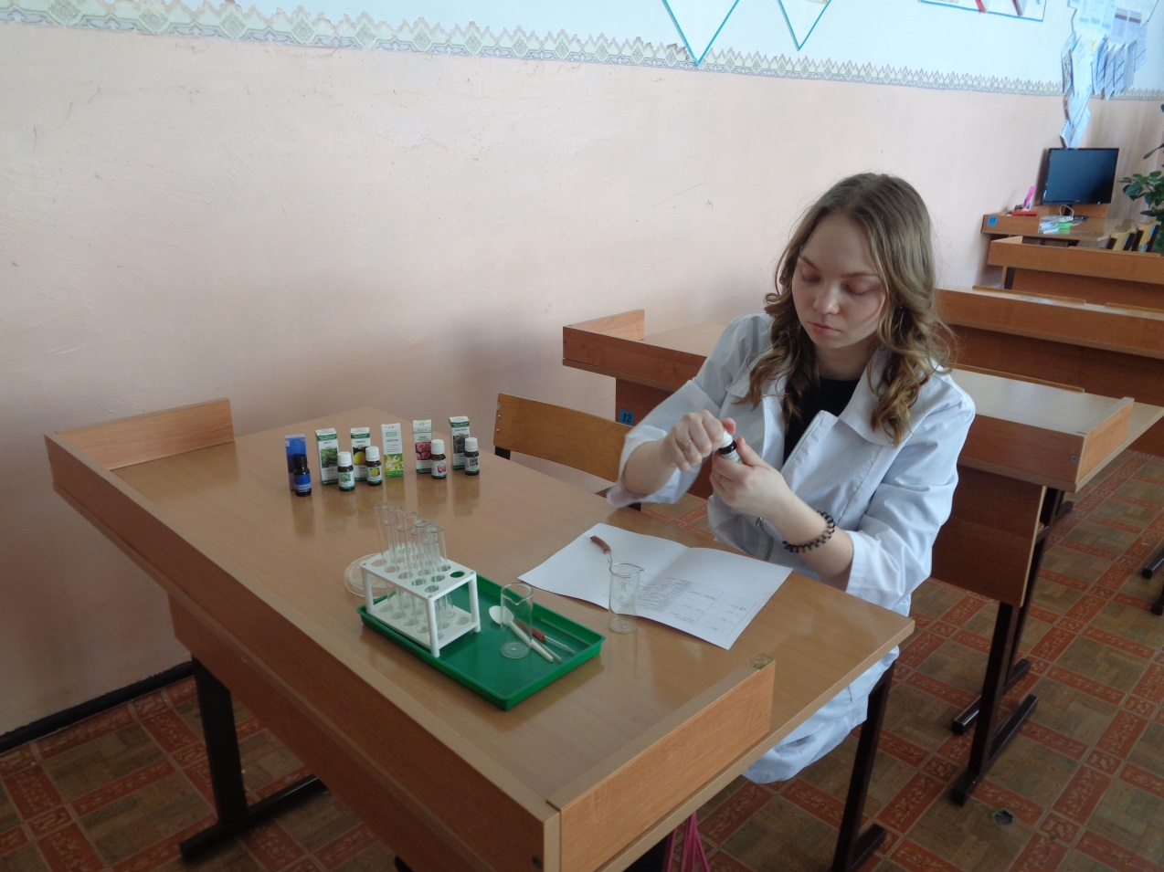
Приложение 4

Приложение 5
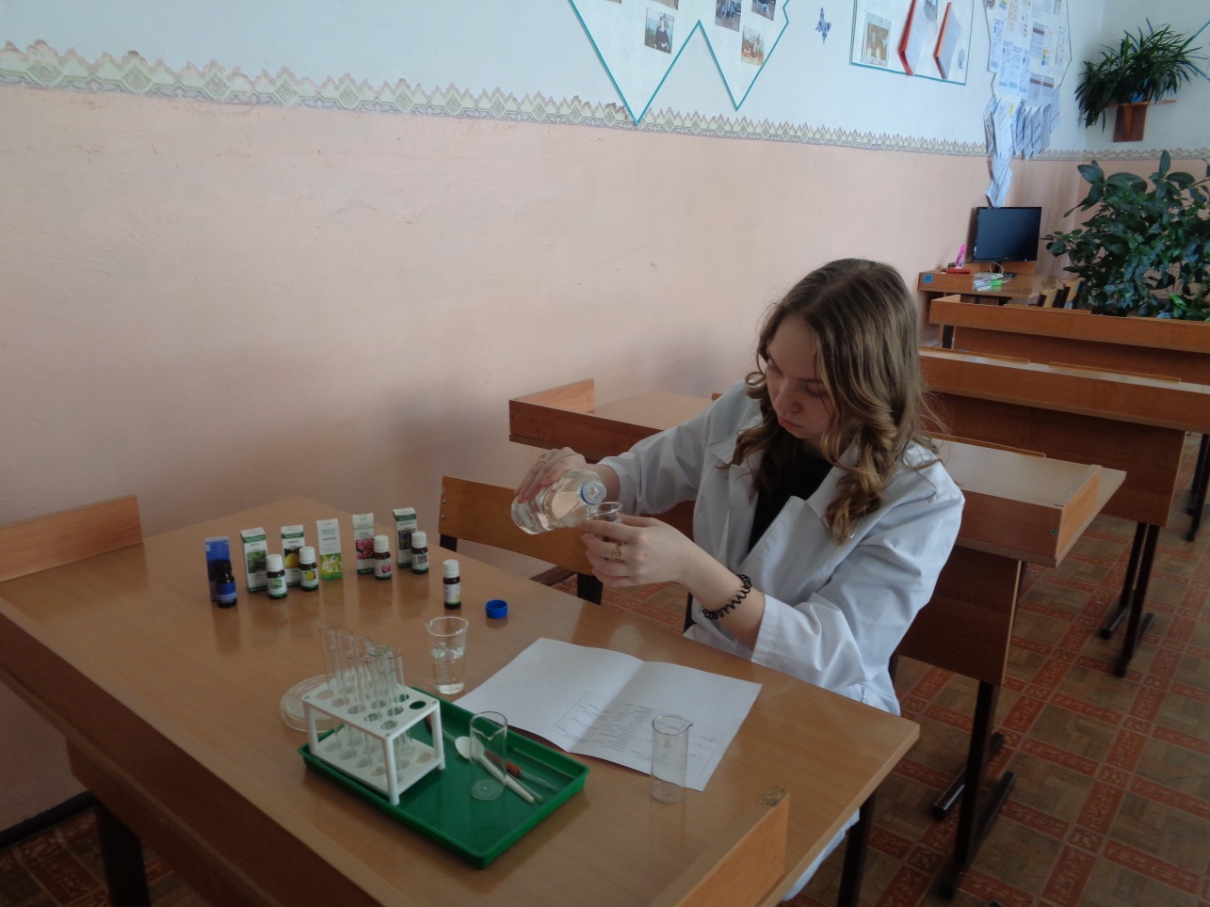
Приложение 6
Приложение 7
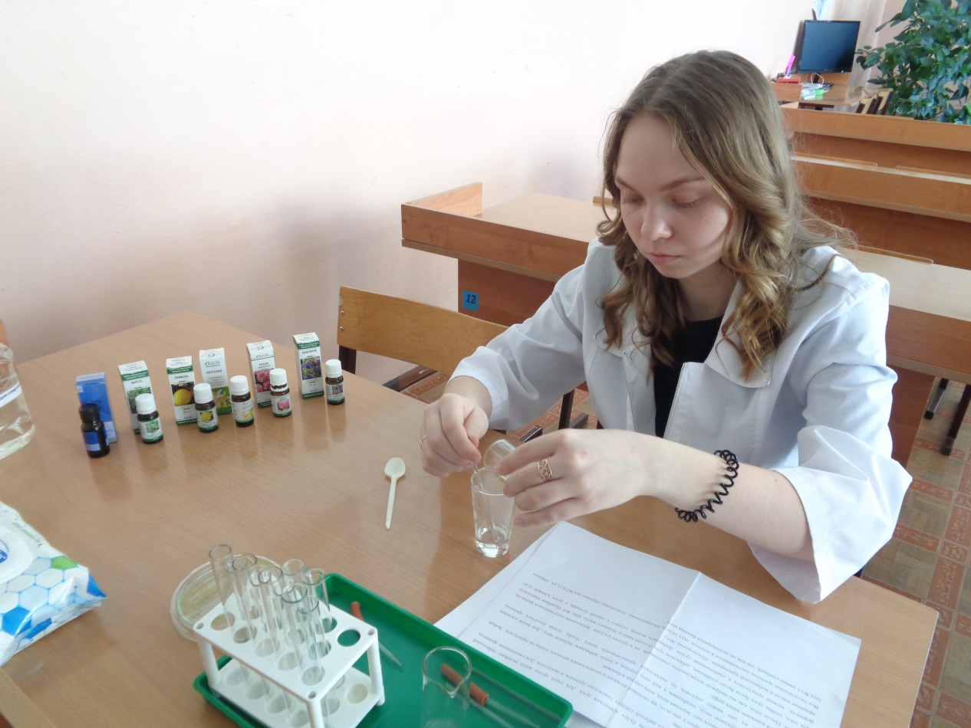

Приложение 8
Приложение 8.1

Приложение 8.2

Приложение 8.3

Приложение 8.4

Приложение 8.5

Приложение 8.6

Приложение 8.7

Бражников В.П. История запахов. М.: Наука, 1998.

